初三数学第二轮复习练习试卷（二十三）
1、某商店的老板销售一种商品，他要以不低于进价20%的价格才能出售，但为了获得更多利润，他以高出进价80%的价格标价．若你想买下标价为360元的这种商品，最多降价（ ），商店老板才能出售．
A．80元 B．100元 C．120元 D．160元
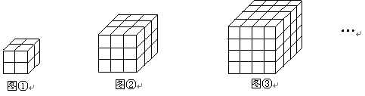
2、如图，下列几何体是由棱长为1的小立方体按一定规律在地面上摆成的，若将露出的表面都涂上颜色（底面不涂色），则第n个几何体中只有两个面涂色的小立方体共有
个．

3、如图，在$Δ\text{ABC}$中，$\text{BC}=1$，$\text{AC}=2$，$∠C={\text{90}}^{0}$．
（1）在方格纸①中，画$ΔA'B'C'$，使$ΔA'B'C'$∽$Δ\text{ABC}$，且相似比为2︰1；
（2）若将（1）中$ΔA'B'C'$称为“基本图形”，请你利用“基本图形”，借助旋转、平移或轴对称变换，在方格纸②中设计一个以点$O$为对称中心，并且以直线$l$为对称轴的图案．
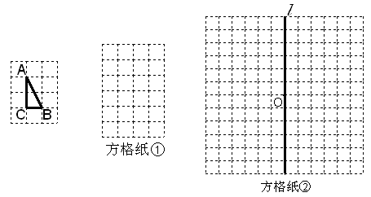
4、一般地，“任意三角形都是自相似图形”，只要顺次连结三角形各边中点，则可将原三角形分割为四个都与它自己相似的小三角形.我们把△DEF(图乙)第一次顺次连结各边中点所进行的分割，称为1阶分割（如图1）；把1阶分割得出的4个三角形再分别顺次连结它的各边中点所进行的分割，称为2阶分割（如图2）…依次规则操作下去.n阶分割后得到的每一个小三角形都是全等三角形（n为正整数），设此时小三角形的面积为S_{N}.
①若△DEF的面积为10000，当n为何值时，2<S_{n}<3?
（请用计算器进行探索，要求至少写出三次的尝试估算过程）
②当n>1时，请写出一个反映S_{n-1},S_{n},S_{n+1}之间关系的等式（不必证明）
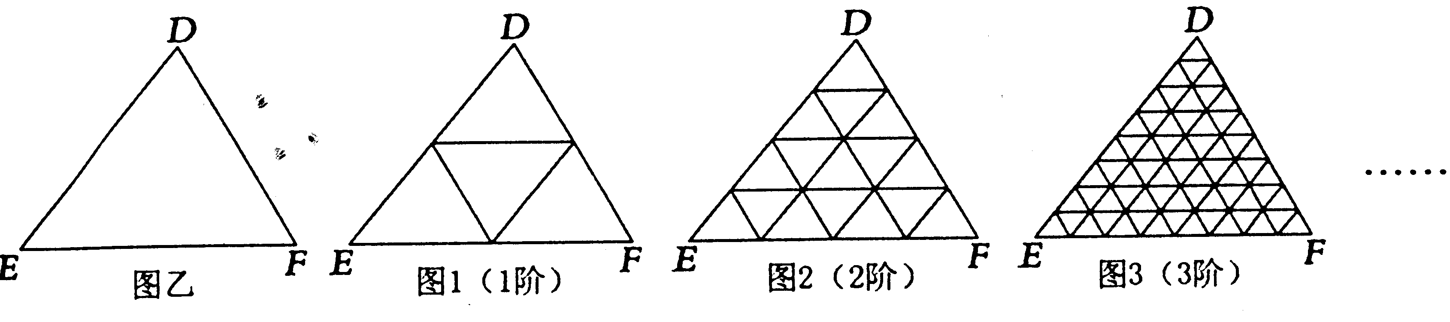

5、某校组织学生到涪江河某段测量两岸的距离，采用了两种方案收集数据．
方案一：如图，从C点找准对岸一参照点D，使CD垂直于河岸线$l$，沿河岸行走至E点，测出CE的长度后，再用电子测角器测出CE与ED的夹角α．
方案二：如图，先从河岸上选一点A，测出A到河面的距离h．再用电子测角器测出A点到对岸河面的俯角β．
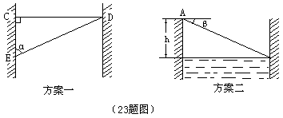

(1)学生们选用不同的位置测量后得出以下数据，请通过计算填写下表：（精确到0.1米）
方案一 方案二
测量次数 | 1 | 2 | 3
EC（单位：米） | 100 | 150 | 200
α | $${\text{76}}^{o}{\text{33}}^{}$$ | $${\text{71}}^{o}{\text{35}}^{}$$ | $${\text{65}}^{o}{\text{25}}^{}$$
计算得出河宽（单位：米）
(参考数据：tan1°24′=0.0244、tan2°16′=0.0396、tan1°56′=0.0338、tan76°33′=4.1814、tan71°35′=3.0032、tan65°25′=2.1859)
测量次数 | 1 | 2 | 3
h（单位：米） | 14.4 | 13.8 | 12.5
β | $$1^{o}{\text{24}}^{}$$ | $$2^{o}{\text{16}}^{}$$ | $$1^{o}{\text{56}}^{}$$
计算得出河宽（单位：米）
(2)由(1)表中数据计算：
方案一中河两岸平均宽为 米；
方案二中河两岸平均宽为 米；
(3)判断河两岸宽大约为 米；（从下面三个答案中选取，填入序号）
①390～420 ②420～450 ③350～480
(4)求出方案一的方差$S_{1}^{2}$和方案二的方差$S_{2}^{2}$，判断用那种方案测量的误差较小（精确到1）.

6、某食品零售店为仪器厂代销一种面包，未售出的面包可退回厂家，以统计销售情况发现，当这种面包的单价定为7角时，每天卖出160个。在此基础上，这种面包的单价每提高1角时，该零售店每天就会少卖出20个。考虑了所有因素后该零售店每个面包的成本是5角。
设这种面包的单价为x（角），零售店每天销售这种面包所获得的利润为y（角）。
⑴用含x的代数式分别表示出每个面包的利润与卖出的面包个数；
⑵求y与x之间的函数关系式；
⑶当面包单价定为多少时，该零售店每天销售这种面包获得的利润最大？最大利润为多少？

7、如果两个三角形不仅是相似三角形，而且每对对应点所在的直线都经过同一个点，那么这两个三角形叫做位似三角形，它们的相似比又称为位似比，这个点叫做位似中心．利用三角形的位似可以将一个三角形缩小或放大．
(1)选择：如图1，点O是等边三角形PQR的中心，P′、Q′、R′分别是OP、OQ、OR的中点，则△P′Q′R′与△PQR是位似三角形．此时，△P′Q′R′与△PQR的位似比、位似中心分别为（ ）．
A．2、点P B．$\frac{1}{2}$、点P C．2、点O D．$\frac{1}{2}$、点O

A
B
C

图1 图2 图3
(2)如图２，用下面的方法可以画△AOB的内接等边三角形．阅读后证明相应问题．
画法：①在△AOB内画等边三角形CDE，使点C在OA上，点D在OB上；
②连结OE并延长，交AB于点E′，过点E′作E′C′∥EC，交OA于点C′，
作E′D′∥ED，交OB于点D′；
③连结C′D′．则△C′D′E′是△AOB的内接三角形．
求证：△C′D′E′是等边三角形．

(3)如图3，仿上方法画△ABC的内接正方形(要求：写出画法，勿需证明).

8、如图，已知二次函数$y={\text{ax}}^{2}+2x+3$的图像与x轴交于点A、点B（点B在X轴的正半轴上），与y轴交于点C，其顶点为D，直线DC的函数关系式为$y=\text{kx}+3$，又tan∠OBC=1，
（1）求a、k的值；
（2）探究：在该二次函数的图像上是否存在点P（点P与点B、C补重合），使得ΔPBC是以BC为一条直角边的直角三角形？若存在，求出点P的坐标，若不存在，请你说明理由

